# **LAPORAN TUGAS 3**

**PEMROGRAMAN WEB**

**KELAS F081**



Disusun oleh :

**SYAHRUL HIDAYAT**

**NPM. 20081010076**

**PROGRAM STUDI INFORMATIKA**

**FAKULTAS ILMU KOMPUTER**

**UNIVERSITAS PEMBANGUNAN NASIONAL “VETERAN”**

**JAWA TIMUR**

**2022**

# **Daftar Isi**

**Cover** 1

**Daftar Isi** 2

**Program Pola Segitiga Siku** 3

**Kode Program HTML & CSS** 3

**Penjelasan Kode Program HTML & CSS** 5

**Kode Program Java Script** 6

**Tampilan Program Web Pola Segitiga Siku** 11

# **Program Pola Segitiga Siku**

Pada tugas 3 Pemrograman Web, saya membuat sebuah program web sederhana untuk menampilkan empat pola segitiga siku-siku dari susunan elemen bintang (*) dengan menggunakan kombinasi kode **HTML, CSS,** dan juga **Java Script.** Adapun output yang diharapkan dari tugas ini adalah program dapat menampilkan empat pola segitiga siku-siku sekaligus dalam sebuah tampilan web, sesuai dengan jumlah tinggi bintang yang hendak diinputkan oleh user. Berikut adalah tampilan dari program web yang telah saya buat. Terkait kode program dan pembahasan akan dijelaskan setelahnya.

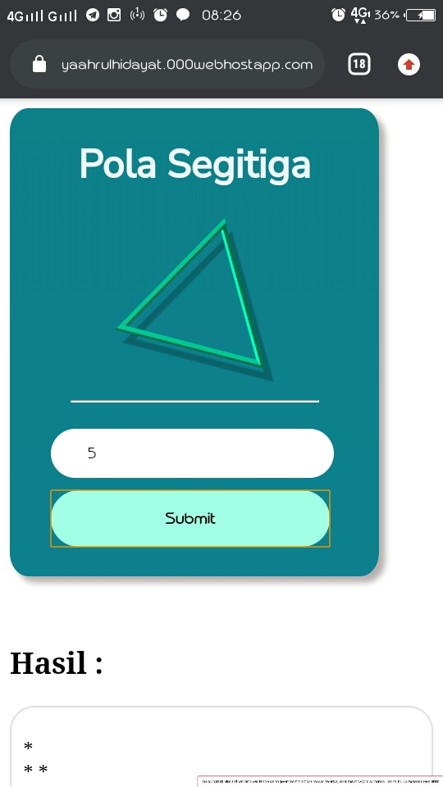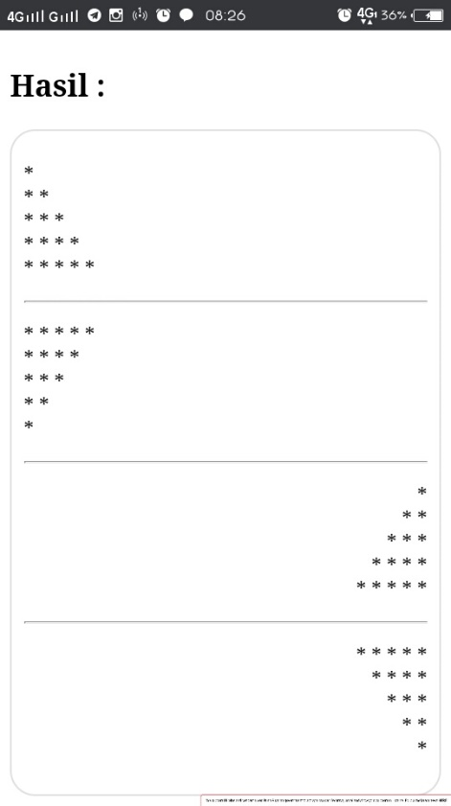

# **Kode Program HTML & CSS**

<!DOCTYPE html>

<html lang="en">

<head>

    <meta charset="UTF-8">

    <meta name="viewport" content="width=device-width, initial-scale=1.0">

    <title>Pola Segitiga</title>

    <style>

        @import url('https://fonts.googleapis.com/css2?family=Nunito+Sans&display=swap');

        .judul{

            text-align: center;

        }

        .tabel{

            background-image:linear-gradient(rgb(14, 129, 138), rgb(14, 128, 143));

            font-family: 'Nunito Sans', sans-serif;

            color: aliceblue;

            width: 300px;

            border-radius: 5%;

            box-shadow: 5px 5px 5px rgba(53, 28, 28, 0.356);

        }

        #tinggi{

            padding: 12px 0px 12px 30px;

            margin:10px 30px 10px 30px;

            width: 200px;

            border-radius: 20px;

            border:none;

        }

        #submit{

            background-color:rgb(39, 39, 39);

            color:white;

            font-weight: bolder;

            padding: 15px 93px;

            border:none;

            border-radius: 25px;

            margin-left: 30px;

        }

        #submit:hover{

            transition: 0.5s;

            color: black;

            background-color: rgb(163, 255, 232);

        }

        #gmbr:hover{

            transform: rotate(360deg);

            transition: 2s;

        }

        .tamp{

            padding: 10px;

            position: relative;

            border: 1px solid #0000001f;

            border-radius: 20px;

        }

        #hasil3, #hasil4{

            text-align: right;

        }

    </style>

</head>

<body>

    <table class="tabel">

        <form id="form">

            <tr class="judul">

                <td>

                    <h1>Pola Segitiga</h1>

                    <img id="gmbr" src="rect.png" alt="triangle"width="130px">

                    <hr width="200">

                </td>

            </tr>

            <tr><td>

                <input type="number" id="tinggi" name="tinggi" placeholder="input tinggi (max.100).." max="100" required><br>

                <input type="submit" id="submit" name="submit"><br><br>

            </td></tr>

        </form>

    </table>

    <br><br>

    <h2>Hasil :</h2>

    <div class="tamp">

        <p id="hasil1">...</p><hr>

        <p id="hasil2">...</p><hr>

        <p id="hasil3">...</p><hr>

        <p id="hasil4">...</p>

    </div>

    <script src="script.js"></script>

</body>

</html>

# **Penjelasan Kode Program HTML & CSS**

Program pola segitiga siku-siku, dibuat dengan menggunakan kode **HTML, CSS,** dan **Java Script** sederhana. Adapun blok kode HTML dan CSS yang saya buat, telah saya tulis dalam satu file HTML. Seperti pada penulisan HTML pada umumnya, dibagian awal saya definisikan tag **<head>** dan tag **<body>** dalam satu tag **<html>.**

Di bagian **<head>** HTML, saya beri tag **<tittle>** dengan nama *Pola Segitiga* sebagai judul pada head website yang akan saya buat. Selanjutnya, di dalam **<head>** saya buat tag **<style>** untuk menuliskan kode CSS yang nantinya akan dipanggil di blok kode HTML.

Di bagian awal CSS, saya gunakan **@import url** untuk mengimport font dari google fonts. Selanjutnya, saya mulai melakukan modelling sederhana dengan menuliskan selektor dari berbagai class maupun id yang nantinya akan saya buat di blok kode HTML. Beberapa properti yang saya gunakan untuk melakukan styling diantaranya ada **background-image** dengan value **gradient,** **border-radius,** **transform, transition**, dan juga sedikit penyesuaian layout menggunakan **margin** dan **padding**. Pada selektor **#hasil3** dan **#hasil4** saya beri value **text-align : right** agar output yang dihasilkan dapat sesuai dengan kode **<script>** nya.

Di bagian **<body>** HTML, saya buat sebuah tag **<table>** yang membungkus tag **<form>** berisi **<h1>** Judul, image logo segitiga, tag **<input>** number, dan tag **<input>** submit. Pada tag **<input>** number, jumlah angka yang nantinya diberikan user diberi batas maksimal 100, agar pola segitiga siku yang terbentuk nanti tidak sampai melampaui kapasitas layar.

Di bawah tabel, saya buat 4 buah tag **<p>** yang terbungkus dalam sebuah tag **<div>**, dimana masing-masing tag **<p>** memiliki id untuk nantinya dijadikan pengenal di blok kode Java Script yang telah saya buat secara terpisah dari file HTML ini. Kemudian untuk menghubungkan file HTML ke file JavaScript, selanjutnya dibuat tag **<script>** di bagian paling bawah **<body>** dengan source diisi dengan nama file yang berisi kode Java Script.

# **Kode Program Java Script**

var form = document.getElementById("form")

form.addEventListener('submit',function(event){

    event.preventDefault()

    var tinggi = document.getElementById("tinggi").value;

    var hasil1 = document.getElementById("hasil1");

    var hasil2 = document.getElementById("hasil2");

    var hasil3 = document.getElementById("hasil3");

    var hasil4 = document.getElementById("hasil4");

    hasil1.innerHTML = sgitiga1(tinggi);

    hasil2.innerHTML = sgitiga2(tinggi);

    hasil3.innerHTML = sgitiga3(tinggi);

    hasil4.innerHTML = sgitiga4(tinggi);

});

function sgitiga1(tinggi){

    var hasil = '';

    for (var x = 0; x < tinggi; x++) {

        for (var y = 0; y <= x; y++) {

            hasil += '* ';

        }

        hasil += '<br>';

    }

    return hasil;

}

function sgitiga2(tinggi) {

    var hasil = '';

    for (var x = 0; x < tinggi; x++) {

        for (var y = tinggi; y > x; y--) {

            hasil += '* ';

        }

        hasil += '<br>';

    }

    return hasil;

}

function sgitiga3(tinggi) {

    var hasil = '';

    for (var x = tinggi; x > 0; x--) {

        for (var y = 1; y <= tinggi; y++) {

            if (y >= x) {

                hasil += ' *';

            } else {

                hasil += '  '

            }

        }

        hasil += '<br>';

    }

    return hasil;

}

function sgitiga4(tinggi) {

    var hasil = '';

    for (var x = tinggi; x > 0; x--) {

        for (var y = tinggi; y > 0; y--) {

            if (y > x) {

                hasil += '  ';

            } else {

                hasil += ' *'

            }

        }

        hasil += '<br>';

    }

    return hasil;

}

**Penjelasan Kode Program Java Script**

Pada blok kode Java Script, saya buat sebuah variabel **var form** yang dihubungkan dengan **id=”form”** pada file HTML dengan menggunakan **document.GetElementById.** Selanjutnya dibuat even handler pada **var form** dengan menuliskan **form.AddEventListener** dengan parameternya adalah **id=”submit”**, agar tag **<input>** submit yang ada di HTML bisa berfungsi untuk memproses nilai dari tag **<input>** number, saat di klik.

Langkah selanjutnya saya buat sebuah variabel **var tinggi**, yang dihubungkan dengan **id=”tinggi”** pad file HTML. **Id=”tinggi”** menyimpan nilai dari inputan user, sehingga ketika dipanggil, **var tinggi**, otomatis akan memiliki nilai yang sama dengan inputan user.

Setelah itu, saya buat 4 variabel : **var hasil1, var hasil2, var hasil3, var hasil4,** dengan masing-masingnya dihubungkan ke **id=“hasil1”, “hasil2”, “hasil3”, “hasil4”** yang telah dibuat di HTML sebelumnya. Hal ini dilakukan agar nilai yang dikembalikan nanti, bisa langsung ditampilkan di web. Untuk mengoperkan nilai proses Java Script ke HTML adalah dengan cara mendeklarasikan **var hasil1, var hasil2, var hasil3, var hasil4** dengan **innerHTML.** Nilai yang dioperkan/dikembalikan ke HTML adalah nilai yang didapatkan dari fungsi yang dipanggil.

* **Fungsi sgitiga1**

Fungsi pertama yang saya buat di sini adalah fungsi **sgitiga1** dengan nilai paramater adalah **var tinggi.** Di dalam fungsi ini saya inisialisasi **var hasil** bernilai string *null.* Kemudian saya buat perulangan **for** dengan memanfaatkan **var x, y, tinggi,** & **hasil** sebagai berikut.

function sgitiga1(tinggi){

    var hasil = '';

    for (var x = 0; x < tinggi; x++) {

        for (var y = 0; y <= x; y++) {

            hasil += '* ';

        }

        hasil += '<br>';

    }

    return hasil;}

Logika dari kode perulangan di atas adalah, untuk **var x** bernilai **0**, jika nilai **var x** kurang dari nilai **var tinggi,** maka nilai **var x** akan ditambah satu, kemudian proses didalamnya akan dijalankan. Di dalam proses perulangan, terjadi perulangan lagi. Untuk **var y** bernilai **0,** jika kurang dari sama dengan nilai **var x,** maka nilai **var y** akan ditambah satu, kemudian proses selanjutnya akan dijalankan, yaitu penambahan 1 string bintang (*). **For** ke 2 akan diulang kembali hingga tidak memenuhi persyaratan, kemudian dicetak **var hasil** dengan penambahan spasi **<br>.** **For** ke 1 akan diulang kembali dan terus diulang hingga kondisi **x < tinggi** tidak terpenuhi. Nilai dari **var hasil** akan dioper ke **id=”hasil1”** pada file HTML dengan perantara **inner HTML**, kemudian hasil akan ditampilkan di laman web sebagai berikut.

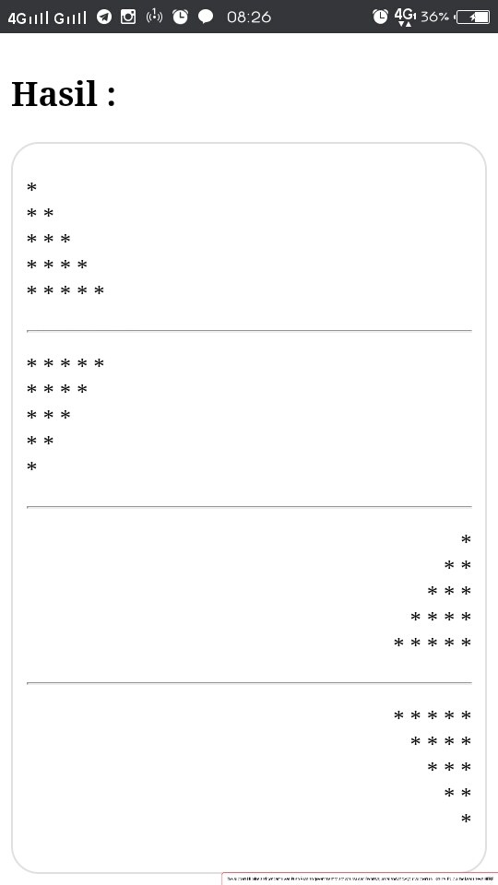

* **Fungsi sgitiga2**

Fungsi kedua yang saya buat di sini adalah fungsi **sgitiga2** dengan nilai paramater adalah **var tinggi.** Di dalam fungsi ini saya inisialisasi **var hasil** bernilai string *null.* Kemudian saya buat perulangan **for** dengan memanfaatkan **var x, y, tinggi,** & **hasil** sebagai berikut.

function sgitiga2(tinggi) {

    var hasil = '';

    for (var x = 0; x < tinggi; x++) {

        for (var y = tinggi; y > x; y--) {

            hasil += '* ';

        }

        hasil += '<br>';

    }

    return hasil;}

Logika dari kode perulangan di atas adalah, untuk **var x** bernilai **0**, jika nilai **var x** kurang dari nilai **var tinggi,** maka nilai **var x** akan ditambah satu, kemudian proses didalamnya akan dijalankan. Di dalam proses perulangan, terjadi perulangan lagi. Untuk **var y** bernilai sama dengan **var tinggi,** jika nilai **var y** lebih dari nilai **var x,** maka nilai **var y** akan dikurangi satu, kemudian proses selanjutnya akan dijalankan, yaitu penambahan 1 string bintang (*). **For** ke 2 akan diulang kembali hingga tidak memenuhi persyaratan, kemudian dicetak **var hasil** dengan penambahan spasi **<br>.** **For** ke 1 akan diulang kembali dan terus diulang hingga kondisi **x < tinggi** tidak terpenuhi. Nilai dari **var hasil** akan dioper ke **id=”hasil2”** pada file HTML dengan perantara **inner HTML**, kemudian hasil akan ditampilkan di laman web sebagai berikut.



* **Fungsi sgitiga3**

Fungsi ketiga yang saya buat di sini adalah fungsi **sgitiga3** dengan nilai paramater adalah **var tinggi.** Di dalam fungsi ini saya inisialisasi **var hasil** bernilai string *null.* Kemudian saya buat perulangan **for** dengan memanfaatkan **var x, y, tinggi,** & **hasil** sebagai berikut.

function sgitiga3(tinggi) {

    var hasil = '';

    for (var x = tinggi; x > 0; x--) {

        for (var y = 1; y <= tinggi; y++) {

            if (y >= x) {

                hasil += ' *';

            } else {

                hasil += '  '

            }

        }

        hasil += '<br>';

    }

    return hasil;

}

Logika dari kode perulangan di atas adalah, untuk **var x** bernilai sama dengan **var tinggi**, jika nilai **var x** lebih dari **0,** maka nilai **var x** akan dikurangi satu, kemudian proses didalamnya akan dijalankan. Di dalam proses perulangan, terjadi perulangan lagi. Untuk **var y** bernilai sama dengan **1,** jika nilai **var y** kurang dari sama dengan nilai **var tinggi,** maka nilai **var y** akan ditambah satu, kemudian proses selanjutnya akan dijalankan, yaitu proses percabangan. Jika nilai **var y** lebih dari sama dengan nilai **var x,** maka dilakukan penambahan 1 string bintang (*) pada **var hasil**. Namun jika kondisi yang terpenuhi adalah selain **y >= x,** maka **var hasil** hanya mencetak string *null.* **For** ke 2 akan diulang kembali hingga tidak memenuhi persyaratan, kemudian dicetak **var hasil** dengan penambahan spasi **<br>.** **For** ke 1 akan diulang kembali dan terus diulang hingga kondisi **x > 0** tidak terpenuhi. Nilai dari **var hasil** akan dioper ke **id=”hasil3”** pada file HTML dengan perantara **inner HTML**, kemudian hasil akan ditampilkan di laman web sebagai berikut.



* **Fungsi sgitiga4**

Fungsi keempat yang saya buat di sini adalah fungsi **sgitiga4** dengan nilai paramater adalah **var tinggi.** Di dalam fungsi ini saya inisialisasi **var hasil** bernilai string *null.* Kemudian saya buat perulangan **for** dengan memanfaatkan **var x, y, tinggi,** & **hasil** sebagai berikut.

function sgitiga4(tinggi) {

    var hasil = '';

    for (var x = tinggi; x > 0; x--) {

        for (var y = tinggi; y > 0; y--) {

            if (y > x) {

                hasil += '  ';

            } else {

                hasil += ' *'

            }

        }

        hasil += '<br>';

    }

    return hasil;}

Logika dari kode perulangan di atas adalah, untuk **var x** bernilai sama dengan **var tinggi**, jika nilai **var x** lebih dari **0,** maka nilai **var x** akan dikurangi satu, kemudian proses didalamnya akan dijalankan. Di dalam proses perulangan, terjadi perulangan lagi. Untuk **var y** bernilai sama dengan **var tinggi,** jika nilai **var y** lebih dari **0,** maka nilai **var y** akan dikurangi satu, kemudian proses selanjutnya akan dijalankan, yaitu proses percabangan. Jika nilai **var y** lebih dari nilai **var x,** maka **var hasil** hanya mencetak string *null.* Namun jika kondisi yang terpenuhi adalah selain **y > x,** maka dilakukan penambahan 1 string bintang (*) pada **var hasil**. **For** ke 2 akan diulang kembali hingga tidak memenuhi persyaratan, kemudian dicetak **var hasil** dengan penambahan spasi **<br>.** **For** ke 1 akan diulang kembali dan terus diulang hingga kondisi **x > 0** tidak terpenuhi. Nilai dari **var hasil** akan dioper ke **id=”hasil4”** pada file HTML dengan perantara **inner HTML**, kemudian hasil akan ditampilkan di laman web sebagai berikut.



# **Tampilan Program Web Pola Segitiga Siku**

Berikut adalah tampilan program web pola segitiga siku yang telah saya buat dengan memadukan kode **HTML, CSS,** dan **Java Script.**

